如何修改路由器端口状态
- 基本配置-》端口管理-》WAN数设置
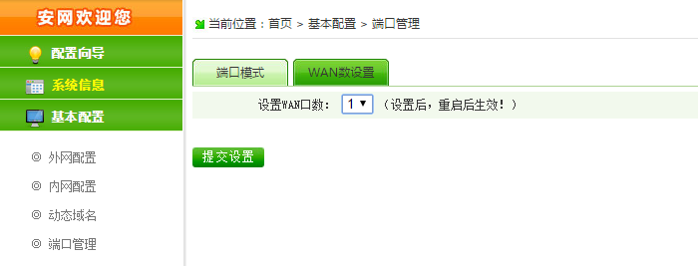

设置为1个WAN口后，另外端口都变成了LAN口，可以分给下面交换机或者电脑使用。

注：该功能设置后要重启路由器才生效。

设置前端口状态为：4个wan口1个lan口
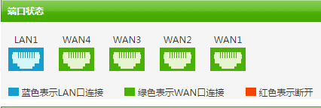
设置后端口状态为：1个wan口4个lan口
